

**АДМИНИСТРАЦИЯ КАРАСУКСКОГО РАЙОНА**

**НОВОСИБИРСКОЙ ОБЛАСТИ**

**ПОСТАНОВЛЕНИЕ**

от 03.03.2020 № 442-п

Об утверждении схемы водоснабжения

Благодатского сельсовета Карасукского района Новосибирской области

на период с 2020 по 2030 год с учетом перспективы до 2034 года

В соответствии с Федеральным [законом](consultantplus://offline/ref=B1C3E7AB0AAD77F5678FFD1E363EB8EBC7B183D0D6A93E804BFD35D53F55F2B0AF3A48E8A134C4A4DCUDD) от 06.10.2003 N 131-ФЗ "Об общих принципах организации местного самоуправления в Российской Федерации", Федеральным законом от 07.12.2011 № 416-ФЗ «О водоснабжении и водоотведении», Законом Новосибирской области от 24.11.2014 № 484-ОЗ «Об отдельных вопросах организации местного самоуправления в Новосибирской области», [Постановлением](consultantplus://offline/ref=B1C3E7AB0AAD77F5678FFD1E363EB8EBC7B98CD8D2A13E804BFD35D53F55F2B0AF3A48E8A135C6A2DCU9D) Правительства РФ от 05.09.2013 N 782 "О схемах водоснабжения и водоотведения",

**П О С Т А Н О В Л Я Ю:**

1. Утвердить прилагаемую схему водоснабжения Благодатского сельсовета Карасукского района Новосибирской области на период с 2020 по 2030 год с учетом перспективы до 2034 года.

2. Опубликовать настоящее постановление и схему в Бюллетене органов местного самоуправления Карасукского района Новосибирской области и разместить на официальном сайте администрации Карасукского района Новосибирской области в течение 15 дней со дня утверждения.

3. Контроль за исполнением постановления возложить на первого заместителя главы администрации Карасукского района Новосибирской области Юнга А.А.

Глава Карасукского района

Новосибирской области А.П. Гофман

Утверждена

Постановлением администрации

Карасукского района

Новосибирской области

от 03.03.2020 № 442-п

**СХЕМА  
 водоснабжения Благодатского сельсовета**

**Карасукского района Новосибирской области на период с 2020 по 2030 год**

**с учетом перспективы до 2034 года**

**1. Технико-экономическое состояние централизованных систем водоснабжения**

**на территории Благодатского сельсовета**

1.1. Описание системы и структуры водоснабжения поселения и деление территории поселения на эксплуатационные зоны:

Благодатский сельсовет, включает в себя 11 населенных пунктов: с. Благодатное, с. Шилово-Курья, п. Ягодный, п. Чернозерка, п. Чебачье, аул Стеклянный, ж/д разъезд Озерное Приволье, ж/д станция 391 км, ж/д станция 206 км, ж/д станция Осолодино, ж/д станция Чебачий.

Система водоснабжения Благодатского сельсовета представляет комплекс взаимосвязанных инженерных сооружений, обеспечивающих бесперебойную подачу питьевой воды потребителям, состоит из двух технологических зон водоснабжения, каждая из которых включает в себя:

- глубоководные водозаборные скважины, оснащенные погружными насосами;

- распределительную водопроводную сеть.

Централизованная система холодного водоснабжения на территории Благодатского сельсовета в соответствии с принятой схемой водоснабжения обеспечивает:

- хозяйственно-питьевое водопотребление в жилых и общественных зданиях;

- водой личные подсобные хозяйства;

- тушение пожаров (хозяйственно-питьевой водопровод объединен с противопожарным);

- нужды на промывку водопроводных сетей.

Основными потребителями воды является население муниципального образования, учреждения социального, культурного, бытового обслуживания, предприятия и коммерческие организации.

1.2. Описание территорий поселения, не охваченных централизованными системами водоснабжения.

В административных границах Благодатского сельсовета на отдельных территориях система водоснабжения существует частично или отсутствует полностью: ж/д станция 391 км., ж/д разъезд Озерное Приволье, ж/д станция Чебачий.

Численность проживающих жителей, не охваченных централизованной системой водоснабжения оценивается в 68 человек.

В административных границах Благодатского сельсовета проживает 1927 человек из них обеспечены централизованной подачей питьевой воды 1832 абонента.

1.3. Описание технологических зон водоснабжения, зон централизованного и нецентрализованного водоснабжения (территорий, на которых водоснабжение осуществляется с использованием централизованных и нецентрализованных систем холодного водоснабжения) и перечень централизованных систем водоснабжения.

Зона действия (технологическая зона) объекта водоснабжения – это часть водопроводной сети, в пределах которой сооружение способно обеспечивать нормативные значения напора при подаче потребителям требуемых расходов воды.

Централизованная система холодного водоснабжения в селах Благодатского сельсовета построена по принципу единой зоны, в которой осуществляется подъём и передача потребителям водных ресурсов. Технологической зоной водоснабжения охвачено 95% населения Благодатского сельсовета.

Описание территорий Благодатского сельсовета не охваченных централизованными системами водоснабжения, представлено в подразделе 1.2 настоящих Основных положений.

1.4. Описание результатов технического обследования централизованных систем водоснабжения включая:

         1.4.1. Описание состояния существующих источников водоснабжения и водозаборных сооружений.  
         Основным источником водоснабжения Благодатского сельсовета являются глубоководные скважины: с. Благодатное- две скважины введены в эксплуатацию в 1982 и 1992 годах глубина 907 м. и 745 м. , из которых забирается 143400 куб.м воды в год для нужд водоснабжения , с. Шилово-Курья две скважины 1987 и 2017 года ввода в эксплуатацию, глубина 920 и 830 метров из которых забирается 68183 куб.м. воды. п. Ягодный 1976 год бурения, глубина-910 метров, забирается воды-24497 куб.м в год, в 2019 году в новом микрорайоне поселка Ягодный пробурена скважина глубиной 860 метров и производительностью 25 м.куб/час. п. Чернозерка 1977 год бурения, глубина- 890 м. ,подъем воды в год- 14299 куб.м.. ст. Осолодино 1971 год бурения глубина- 902 м. подъем воды в год-8258 м.куб. Рзд. Озерное Приволье скважина глубиной 310 м. подъем воды в год-5490 куб.м. о.п. 391 км. скважина1988 года бурения добыча воды в год-4600 куб.м. о.п. Чебачье скважина 2001 года бурения подъем воды в год-6205 куб.м. На текущий момент существующие водопроводные сети выполнены из полиэтиленовых, чугунных, стальных труб. На сетях смонтировано 109 водоразборных колонок, 55 гидрантов. Сети частично закольцованы, частично тупиковые. Общая протяженность сетей составляет 20,2 км.

1.4.2. Описание существующих сооружений очистки и подготовки воды, включая оценку соответствия применяемой технологической схемы водоподготовки требованиям обеспечения нормативов качества воды.

        На территории Благодатского сельсовета водоподготовка и водоочистка как таковые отсутствуют, потребителям подается исходная (природная) вода. Вода по качеству не соответствует требованиям СанПиН-2.1.4.1074-01.

1.4.3. Описание состояния и функционирования существующих насосных централизованных станций, в том числе оценку энергоэффективности подачи воды, которая оценивается как соотношение удельного расхода электрической энергии, необходимой для подачи воды установленного уровня напора (давления).

В системе водоснабжения Благодатского сельсовета производительность установленных глубинных насосов, наличие санитарных зон, наличие частотного регулирования приводится в таблице:

|  |  |  |  |  |  |
| --- | --- | --- | --- | --- | --- |
| Населенный пункт | Марка насоса | Дебит скважины | Частотное регулирование | Наличие сан.зоны | Техн. состояние |
| Благодатное | ЭЦВ 6*16*75 | 55 м3/ч | имеется | имеется | удовл. |
| Шилово-Курья | 6*16*110 | 40 м3/ч | имеется | имеется | удовл. |
| Ягодное | 6*10*100 | 30 м3/ч | имеется | нет | удовл. |
| Чернозерка | 6*16*100 | 23,8 м3/ч | имеется | нет | удовл. |
| Осолодино | 6*10*80 | 33 м3/ч | имеется | имеется | удовл. |
| Озерное Приволье | 6*10*80 | 76 м3/ч | нет | нет | удовл. |
| 391 км | 6*6,3*80 | 23 м3/ч | нет | нет | удовл. |
| Чебачье | 6*6,5*80 | 10 м3/ч | нет | нет | удовл. |

  1.4.4. Описание состояния и функционирования водопроводных сетей систем водоснабжения, включая оценку величины износа сетей и определения возможности обеспечения качества воды в процессе транспортировки по этим сетям.

          Протяженность водопроводной сети на территории Благодатского сельсовета составляет 20,2 км. Значительный физический износ трубопроводов не позволяет обеспечивать безаварийную работу водопроводных сетей.   
         Большой удельный вес металлических труб в общей протяженности сетей водоснабжения вызывает угрозу вторичного загрязнения воды продуктами коррозии.      
         Таким образом, для обеспечения бесперебойности предоставления услуг водоснабжения потребителям необходимы замена и реконструкция чугунных, и стальных водопроводных сетей, в первую очередь аварийных, полностью изношенных и перегруженных по пропускной способности, замена традиционной запорной арматуры и пожарных гидрантов на новые типы, установка дополнительных линейных задвижек и клапанов для регулирования потокораспределения. При перекладке или строительстве новых трубопроводов необходимо применять трубы из современных материалов например полипропилен. Современные материалы трубопроводов имеют значительно больший срок службы и более качественные технические и эксплуатационные характеристики. Полимерные материалы не подвержены коррозии, поэтому им не присущи недостатки и проблемы при эксплуатации металлических труб. На них не образуются различного рода отложения (химические и биологические), поэтому гидравлические характеристики труб из полимерных материалов практически остаются постоянными в течение всего срока службы. Трубы из полимерных материалов почти на порядок легче металлических, поэтому операции погрузки-выгрузки и перевозки обходятся дешевле и не требуют применения тяжелой техники.

    1.4.5. Описание существующих технических и технологических проблем, возникающих при водоснабжении поселений, анализа исполнения предписаний органов, осуществляющих государственный надзор, муниципальный контроль, об устранении нарушений, влияющих на качество и безопасность воды.

      Действующая система обеспечения населения питьевой водой находится в удовлетворительном состоянии. Это обусловлено неэффективной системой управления, увеличение издержек на производство питьевой воды и ее реализации, высокая степень износа основных фондов (80% сетей имеет износ 65-75% и более), ежегодно увеличивающаяся аварийность и низкий КПД мощности. Планово-предупредительный ремонт уступил место аварийно-восстановительным работам, затраты на которые в 2-3 раза выше. Изношенность водопроводных сетей на территории Благодатского сельсовета, приводит к значительному количеству повреждений с отключением потребителей от водоснабжения, в том числе с вторичным загрязнением питьевой воды. Использование в качестве основных материалов серого чугуна и стали приводит к увеличению количества повреждений и вторичному загрязнению воды продуктами коррозии.

       Устаревшая конструкция запорной арматуры влечет за собой увеличение количества отключаемых потребителей при плановых и аварийных работах, снижение надежности работы сети и росту эксплуатационных затрат.  
     Устаревшая конструкция и недостаточное количество пожарных гидрантов снижает надежность пожарного водоснабжения поселков.

  Существующая система измерения и учета объемов водоснабжения в полной мере не отвечает современным требованиям по полноте охвата, уровню достоверности, оперативности, информативности.

68 человек проживает в жилых домах, не имеющих подключения к системам централизованного водоснабжения.

      1.4.6. Описание централизованной системы горячего водоснабжения с использованием закрытых систем горячего водоснабжения, отражающее технологические особенности указанной системы.

Централизованная система горячего водоснабжения на территории Благодатского сельсовета отсутствует.

1.5. Описание существующих технических и технологических решений по предотвращению замерзания воды применительно к территории распространения вечномерзлых грунтов.

Территория Благодатского сельсовета не относится к зоне распространения вечномерзлых грунтов.

1.6. Перечень лиц, владеющих на праве собственности или другом законном основании объектами централизованной системы водоснабжения, с указанием принадлежащих этим лицам таких объектов (границ зон, в которых расположены такие объекты).

Скважины и сети системы водоснабжения, находящиеся на территории Благодатского сельсовета являются муниципальной собственностью и эксплуатируются МУП «Коммунальное хозяйство» Карасукского района (далее – МУП «Комхоз»).

**2. Направления развития централизованных систем водоснабжения**

2.1. Основные направления, принципы, задачи и целевые показатели развития централизованных систем водоснабжения.

Основные направления развития систем водоснабжения предусматривают:

- сокращение потерь и нерационального использования питьевой воды за счет комплекса водосберегающих мер, включающих установку водосберегающей арматуры, учет водопотребления в зданиях и квартирах, введение платы за воду по фактическому потреблению;

- повышение надежности систем водоснабжения за счет реконструкции и строительства новых сетей с использованием современных труб из полиэтилена, высокопрочного чугуна, стеклопластика и современных методов прокладки, увеличения емкости резервуаров питьевой воды, зонирования системы водоснабжения.

Основные принципы развития централизованных систем водоснабжения:

- ориентация на потребителя и устойчивое развитие муниципального образования (система водоснабжения должна рассматриваться как услуга повышения санитарного благополучия и уровня жизни населения);

- доступность и полнота информации о показателях качества и затрат по системе водоснабжения (в систему показателей необходимо включать как показатели качества предоставления услуг водоснабжения, так и показатели затрат на развитие и эксплуатацию системы; показатели должны находиться в открытом доступе в сети Интернет);

- контроль принимаемых решений по показателям качества и затрат (каждое решение в сфере водоснабжения должно приниматься исходя из конкретной цели и возможных вариантов ее достижения; развитие системы водоснабжения не может являться самоцелью и подменять собой реальные цели: повышение качества услуг водоснабжения и снижение финансовых издержек системы водоснабжения).

Задачи развития централизованных систем водоснабжения:

- обеспечение подачи абонентам требуемого объема воды установленного качества;

- организация и обеспечение централизованного водоснабжения на территориях, где оно отсутствует;

- обеспечение водоснабжения объектов перспективной застройки муниципального образования;

- сокращение потерь воды при ее транспортировке;

- выполнение мероприятий, направленных на обеспечение соответствия качества питьевой воды требованиям законодательства РФ.

К плановым показателям деятельности организаций, осуществляющих водоснабжение, относятся:

- показатели качества питьевой воды;

- показатели надежности и бесперебойности водоснабжения;

- показатели качества обслуживания абонентов;

- показатели эффективности использования ресурсов.

2.2. Различные сценарии развития централизованных систем водоснабжения в зависимости от различных сценариев развития поселений, городских округов.

Предусматривается два варианта развития системы водоснабжения в зависимости от возможностей бюджета поселения, финансовой поддержки из бюджета Новосибирской области, а также социально-экономического роста поселения.

Первый вариант реализации мероприятий схемы водоснабжения на территории Благодатского сельсовета ориентирован на увеличение численности населения, а также повышение уровня благосостояния населения с обеспечением нормативной надежности систем водоснабжения и достижением максимального комфорта потребителя посредством ввода водопровода абоненту.

Второй вариант предусматривает обеспечение минимальных потребностей населения в услуге водоснабжения, с соблюдением требований и норм действующего законодательства.

В основу расчетной части проекта, в соответствии с положениями схемы территориального планирования Карасукского района, принят оптимистический вариант (первый вариант) развития системы водоснабжения на территории Благодатского сельсовета.

**3. Баланс водоснабжения и потребления питьевой**

          3.1. Общий баланс подачи и реализации воды, включая анализ и оценку структурных составляющих потерь питьевой воды при ее производстве и транспортировке.

**Общий водный баланс подачи и потребления (реализации) холодной воды за 2019 год**

Таблица 1

|  |  |  |  |  |  |  |  |  |  |  |
| --- | --- | --- | --- | --- | --- | --- | --- | --- | --- | --- |
| N п/п | Показатель | Значение | | | | | | | | |
| с. Благодатное | с. Шилово-Курья | п.  Ягодное | п.  Чернозерка | ж/д станция Осолодино | ж/д разъезд Озерное Приволье | ж/д станция 391 км | п. Чебачье | ИТОГО Благодатский с/с |
| 1 | Общий забор воды из источников, куб.м/год | 102200 | 43653 | 15380 | 5648 | 3151 | 5490 | 4600 | 6205 | 186327 |
| 2 | Расход воды на собственные нужды, куб.м/год | - | - | - | - | - | - | - | - | - |
| 3 | Отпущено воды в водопроводную сеть,  куб. м/год | 102200 | 30183 | 15380 | 5648 | 2884 | 5490 | 4600 | 6205 | 172590 |
| 4 | в том числе |  |  |  |  |  |  |  |  |  |
| 4.1 | Питьевой воды, куб.м/год | 102200 | 30183 | 15380 | 5648 | 2884 | 5490 | 4600 | 6205 | 172590 |
| 4.2 | Технической воды, куб.м/год | - | - | - | - | - | - | - | - | - |
| 5 | Уровень неучтенных расходов и потерь питьевой воды на водопроводных сетях, куб.м/год | 10220 | 13470 | 1538 | 2700 | 267 | 549 | 460 | 621 | 29825 |
| 6 | Уровень неучтенных расходов и потерь питьевой воды на водопроводных сетях,  % от подачи | 10 | 30,9 | 10 | 47,8 | 10 | 10 | 10 | 10 | 16 |

**Структурные составляющие потерь питьевой воды при ее транспортировке за 2019 год**

    Таблица 2

|  |  |  |
| --- | --- | --- |
| N п/п | Показатель | Значение |
| 1 | 2 | 3 |
| 1 | Полезные расходы (промывки сети), куб.м/год | _ |
| 2 | Потери воды, куб.м/год | 29825 |

На территории Благодатского сельсовета централизованная система подачи горячей и технической воды отсутствует.

3.2. Территориальный баланс подачи питьевой воды по технологическим зонам водоснабжения (годовой и в сутки максимального потребления).

**Территориальный баланс подачи питьевой воды по технологическим зонам водоснабжения (годовой)**

Таблица 3

|  |  |  |  |  |  |  |  |
| --- | --- | --- | --- | --- | --- | --- | --- |
| N п/п | Технологическая зона водоснабжения | Подача,  куб.м/год | | | Итого по зоне водоснабжения, куб.м/год | | Обслуживаемые  районы |
| факт 2019 г. | | прогноз 2030 г. | факт 2019 г. | прогноз 2030 г. |
| 1 | с. Благодатное | 102200 | 102200 | | 102200 | 102200 | с. Благодатное |
| 2 | с. Шилово-Курья | 30183 | 43653 | | 30183 | 43653 | с. Шилово-Курья |
| 3 | п. Ягодный | 15383 | 15383 | | 15383 | 15383 | п. Ягодный |
| 4 | п. Чернозерка | 2950 | 5648 | | 2950 | 5648 | п. Чернозерка |
| 5 | ж/д станция Осолодино | 2884 | 3151 | | 2884 | 3151 | ж/д станция Осолодино |
| 6 | ж/д станция Озерное Приволье | 5490 | 5490 | | 5490 | 5490 | ж/д станция Озерное Приволье |
| 7 | ж/д станция 391 км. | 4600 | 4600 | | 4600 | 4600 | ж/д станция 391 км. |
| 8 | п.Чебачье | 6205 | 6205 | | 6205 | 6205 | п.Чебачье |
|  | **ИТОГО Благодатский сельсовет** | **169895** | **186330** | | **169895** | **186330** | **ИТОГО Благодатский сельсовет** |

**Территориальный баланс подачи питьевой воды, значения в сутки максимального водопотребления**

Таблица 4

|  |  |  |  |  |  |  |  |
| --- | --- | --- | --- | --- | --- | --- | --- |
| N п/п | Технологическая зона водоснабжения | Подача,  куб.м/сутки | | | Итого по зоне водоснабжения, куб.м/сутки | | Обслуживаемые  районы |
| факт 2019 г. | | прогноз 2030 г. | факт 2019 г. | прогноз 2030 г. |
| 1 | с. Благодатное | 280 | 280 | | 280 | 280 | с. Благодатное |
| 2 | с. Шилово-Курья | 83 | 120 | | 83 | 120 | с. Шилово-Курья |
| 3 | п. Ягодный | 42 | 42 | | 42 | 42 | п. Ягодный |
| 4 | п. Чернозерка | 8 | 15 | | 8 | 15 | п. Чернозерка |
| 5 | ж/д станция Осолодино | 8 | 9 | | 8 | 9 | ж/д станция Осолодино |
| 6 | ж/д станция Озерное Приволье | 15 | 15 | | 15 | 15 | ж/д станция Озерное Приволье |
| 7 | ж/д станция 391 км. | 13 | 13 | | 13 | 13 | ж/д станция 391 км. |
| 8 | п.Чебачье | 17 | 17 | | 17 | 17 | п.Чебачье |
|  | **ИТОГО Благодатский сельсовет** | **465** | **510** | | **465** | **510** | **ИТОГО Благодатский сельсовет** |

      3.3. Структурный баланс реализации питьевой воды по группам абонентов с разбивкой на хозяйственно-питьевые нужды населения, производственные нужды юридических лиц и другие нужды поселений (пожаротушение, полив и др.).

          Структурный водный баланс реализации воды с разбивкой по группам и типам абонентов представлен в таблице 5 настоящих Основных положений.

**Структурный водный баланс реализации воды по группам и типам абонентов**

Таблица 5

|  |  |  |  |
| --- | --- | --- | --- |
| Группы потребителей (типов абонентов) | Единица измерения | Натуральный объем за 2019 год,  куб.м | Удельный вес, % |
| Население, холодная вода (жилой фонд) | м3 | 96650 | 56 |
| Бюджетные организации | м3 | 8630 | 5 |
| Промышленные предприятия, торговые организации, ИП | м3 | 67310 | 39 |
| **Итого** | **м3** | 172590 | **100** |

     3.4. Сведения о фактическом потреблении населением питьевой исходя из статистических и расчетных данных и сведений о действующих нормативах потребления коммунальных услуг.

         Фактическое потребление питьевой воды населением за 2019 год составило 96650 куб.м/год, 137,4 куб.м/год на человека. Техническая вода населением не потребляется.

Действующий норматив удельного водопотребления коммунальной услуги по холодному водоснабжению в жилых помещениях определен в соответствии со СНиП 30.13330.2016.

3.5. Описание существующей системы коммерческого учета питьевой воды и планов по установке приборов учета.  
         В настоящее время на территории Благодатского сельсовета коммерческий учет потребления воды производится расчетным способом по действующим нормативам и показаниям приборов учета.

Объекты системы водоснабжения оснащены приборами учета частично.

3.6. Анализ резервов и дефицитов производственных мощностей системы водоснабжения поселения.

**Данные о резервах и дефицитах производственных мощностей системы водоснабжения**

**на территории Благодатского сельсовета**

Таблица 6

|  |  |  |  |  |
| --- | --- | --- | --- | --- |
| N п/п | Скважина (источник) | Приведенная производительность, куб.м/сутки | Максимальная подача в 2019 году, куб.м/сутки | Резерв (+) или дефицит  (-) мощности, куб.м/сутки |
| 1 | с. Благодатное | 42 | 42 | - |
| 2 | с. Шилово-Курья | 713 | 713 | _ |
| 3 | п. Ягодный | 42 | 42 | _ |
| 4 | п. Чернозерка | 16 | 16 | - |
| 5 | ж/д станция Осолодино | 9 | 9 | - |
| 6 | ж/д станция Озерное Приволье | 15 | 15 | _ |
| 7 | ж/д станция 391 км. | 12,6 | 12,6 | - |
| 8 | п.Чебачье | 17 | 17 | _ |
| 9 | **ИТОГО Благодатский сельсовет** | 866,6 | 866,6 | - |

           В целом по Благодатскому сельскому совету дефицита производственных мощностей не наблюдается, существует необходимость совершенствования технологии очистки воды.

3.7. Прогнозные балансы потребления питьевой воды на срок не менее 10 лет с учетом различных сценариев развития поселений, рассчитанные на основании расхода питьевой воды в соответствии с СП 30.13330.2016 и [СНиП 2.04.01-85](consultantplus://offline/ref=5C1D21F4D3D1F339C381120B27560EF8610D74836A3DA986613EuEQAE), а также исходя из текущего объема потребления воды населением и его динамики с учетом перспективы развития и изменения состава и структуры застройки.

          Прогноз расходов питьевой воды для Благодатского сельсовета на 2030 год выполнен по двум сценариям. Прогнозный баланс приведен для наиболее вероятного сценария.

**Перспективное потребление питьевой воды абонентами**

Таблица 7

|  |  |  |
| --- | --- | --- |
| N п/п | Показатель | Значение |
| 1 | Подача воды, куб.м/год | 186327 |
| 2 | Объем отпущенной потребителям воды (реализация), куб.м/год | 172590 |
| 3 | Уровень неучтенных расходов и потерь питьевой воды на водопроводных сетях, куб.м/год | 29825 |
| 4 | Уровень неучтенных расходов и потерь питьевой воды на водопроводных сетях, % от подачи | 16 |

**Прогнозный баланс сформирован на основании прогноза удельного водопотребления**

**в Благодатском сельском совете на 2030 год**

Таблица 8

|  |  |  |
| --- | --- | --- |
| N п/п | Показатель | Значение |
| 1 | Общее удельное водопотребление, л/сутки на человека | 137,4 |
| 2 | Удельное хозяйственно-питьевое водопотребление, л/сутки на человека | 137,4 |

   3.8. Описание централизованной системы горячего водоснабжения с использованием закрытых систем горячего водоснабжения, отражающее технологические особенности указанной системы.

         В настоящее время централизованная система горячего водоснабжения на территории Благодатского сельсовета отсутствует.

         3.9. Сведения о фактическом и ожидаемом потреблении питьевой воды (годовое, среднесуточное, максимальное суточное).

**Сведения о фактическом и ожидаемом потреблении воды на территории Благодатского сельсовета**

Таблица 9

|  |  |  |  |
| --- | --- | --- | --- |
| N  п/п | Показатель | Фактическое значение 2019 год | Ожидаемое значение 2030 год |
| 1 | Потребление (реализация воды), куб.м/год | 172590 | 186327 |
| 2 | Среднесуточное потребление (реализация воды), куб.м/сутки | 472,8 | 510,5 |
| 3 | Максимальное суточное потребление (реализация воды), куб.м/сутки | 472,8 | 510,5 |

3.10. Описание территориальной структуры потребления питьевой воды, которую следует определять по отчетам организаций, осуществляющих водоснабжение, с разбивкой по технологическим зонам.

        Описание территориальной структуры потребления воды представлено в таблице 3 настоящих Основных положений.

3.11. Прогноз распределения расходов воды на водоснабжение по типам абонентов, в том числе на водоснабжение жилых зданий, объектов общественно-делового назначения, промышленных объектов, исходя из фактических расходов питьевой воды с учетом данных о перспективном потреблении питьевой воды абонентами.

**Прогноз распределения расходов воды на водоснабжение по группам и типам абонентов на 2030 год**

Таблица 10

|  |  |  |
| --- | --- | --- |
| N п/п | Показатель | Значение |
| 1 | Население (жилой фонд) | 104343 |
| 2 | Бюджетные организации | 9316 |
| 3 | Промышленные предприятия, торговые организации, ИП | 72668 |
| 4 | Итого | 186327 |

3.12. Сведения о фактических и планируемых потерях питьевой воды при ее транспортировке (годовые, среднесуточные значения).

**Сведения о фактических и ожидаемых потерях воды при ее транспортировке**

Таблица 11

|  |  |  |  |
| --- | --- | --- | --- |
| N п/п | Показатель | Фактическое значение 2019 год | Ожидаемое значение 2030 год |
| 1 | Неучтенные расходы и потери питьевой воды на водопроводных сетях, куб.м/год | 29825 | 29825 |
| 2 | Неучтенные расходы и потери питьевой воды на водопроводных сетях, куб.м/сутки | 82 | 82 |
| 3 | Уровень неучтенных расходов и потерь питьевой воды на водопроводных сетях, % к подаче | 16 | 16 |

3.13. Перспективные балансы водоснабжения (общий - баланс подачи и реализации питьевой воды, территориальный - баланс подачи питьевой воды по технологическим зонам водоснабжения, структурный - баланс реализации питьевой воды по группам абонентов).

         Общий перспективный баланс водоснабжения представлен в таблице 7, территориальный баланс подачи питьевой воды по технологическим зонам водоснабжения представлен в таблицах 3 и 4, структурный баланс реализации питьевой воды по группам абонентов представлен в таблице 5 настоящих Основных положений.

          Использование технической воды в 2030 году не планируется.

3.14. Расчет требуемой мощности водозаборных и очистных сооружений исходя из данных о перспективном потреблении питьевой воды и величины потерь питьевой воды при ее транспортировке с указанием требуемых объемов подачи и потребления питьевой воды, дефицита (резерва) мощностей по технологическим зонам с разбивкой по годам.

         Определение требуемой мощности водозаборных сооружений, выполнено исходя из данных о перспективном потреблении воды и величины неучтенных расходов и потерь воды при ее транспортировке с указанием требуемых объемов подачи и потребления воды и резерва мощностей по зонам действия сооружений и территориального баланса годовой подачи воды по зонам действия водопроводных сооружений.

**Требуемая мощность водоснабжения на территории Благодатского сельсовета на 2030 год**

Таблица 12

|  |  |  |  |  |  |  |  |
| --- | --- | --- | --- | --- | --- | --- | --- |
| № п/п | станция | Насел. пункт | Средне- суточная подача потребителям куб.м/сутки | Максимальная подача потребителям куб.м/сутки | Проектная перспективная производительность, куб.м/сутки | Резерв мощности куб.м/сутки | Резерв мощности, в % от максимальной подачи |
| 1 | скважина | с. Благодатное | 280 | 280 | 280 | 0 | 0 |
| 2 |  | с. Шилово-Курья | 83 | 83 | 120 | +37 | +69 |
| 3 |  | п. Ягодный | 42 | 42 | 67 | 25 | +60 |
| 4 |  | п. Чернозерка | 8 | 8 | 15 | +7 | +5 |
| 5 |  | ж/д станция Осолодино | 8 | 8 | 9 | +1 | +9 |
| 6 |  | ж/д станция Озерное Приволье | 15 | 15 | 15 | 0 | 0 |
| 7 |  | ж/д станция 391 км. | 13 | 13 | 13 | 0 | 0 |
| 8 |  | п.Чебачье | 17 | 17 | 17 | 0 | 0 |

3.15. Наименование организации, которая наделена статусом гарантирующей организации.

Статусом гарантирующей организации на оказание услуг водоснабжения населенных пунктов, относящихся к Благодатскому сельсовету наделено МУП «Комхоз».

**4. Предложения по строительству, реконструкции и модернизации объектов**

**централизованных систем водоснабжения**

Целью всех мероприятий по новому строительству, реконструкции и техническому перевооружению объектов централизованных систем водоснабжения является бесперебойное снабжение населения на территории Благодатского сельсовета питьевой водой, отвечающей требованиям новых нормативов качества, повышение энергетической эффективности оборудования. Выполнение данных мероприятий позволит гарантировать устойчивую надежную работу систем водоснабжения и получать качественную питьевую воду в количестве, необходимом для обеспечения жителей и других абонентов на территории Благодатского сельсовета.

4.1. Перечень основных мероприятий по реализации схем водоснабжения с разбивкой по годам.

Таблица 13

|  |  |  |  |
| --- | --- | --- | --- |
| № п/п | Мероприятие | Стоимость,  тыс. руб. | Год реализации |
| 1 | «Строительство водопроводных сетей в п. Ягодный Благодатского сельсовета Карасукского района Новосибирской области» | 11800,0 | 2020-2022 |
| 2 | «Строительство станции водоподготовки в с. Благодатное Карасукского района Новосибирской области» | 2 000,00 | 2021-2022 |
| 3 | «Строительство станции водоподготовки в с. Чернозерка Карасукского района Новосибирской области» | 2 000,00 | 2021-2022 |

4.2. Технические обоснования основных мероприятий по реализации схем водоснабжения, в том числе гидрогеологические характеристики потенциальных источников водоснабжения, санитарные характеристики источников водоснабжения, а также возможное изменение указанных характеристик в результате реализации мероприятий, предусмотренных схемами водоснабжения:

  - Бесперебойное обеспечение абонентов водой питьевого качества в необходимом количестве.

- Снижение потерь воды при транспортировке.

- Обеспечение качества и надежности водоснабжения.

4.3. Сведения о вновь строящихся, реконструируемых и предлагаемых к выводу из эксплуатации объектах системы водоснабжения.

На территории Благодатского сельсовета в период до 2030 года запланировано строительство водопроводных сетей протяженностью 2,4 км, а также строительство двух станций водоочистки в селах Благодатное и Чистоозерка.

4.4. Сведения о развитии систем диспетчеризации, телемеханизации и систем управления режимами водоснабжения на объектах организаций, осуществляющих водоснабжение.

Сведения о развитии систем диспетчеризации, телемеханизации и автоматизированных систем управления режимами водоснабжения на объектах расположенных на территории Благодатского сельсовета отсутствуют.

4.5. Сведения об оснащенности зданий, строений, сооружений приборами учета воды и их применении при осуществлении расчетов за потребленную воду.

В настоящее время на территории Благодатского сельсовета здания муниципальных учреждений на 28 %, а частные домовладения на 52 % оборудованы приборами коммерческого учета воды. Все приборы учета поверены и введены в эксплуатацию, расчет за потребленную воду осуществляется на основании показаний приборов учета, остальной (безприборный) учет потребления воды производится расчетным способом по действующим нормативам.

4.6. Описание вариантов маршрутов прохождения трубопроводов (трасс) по территории поселения и их обоснование.

Замена ветхих сетей водоснабжения будет осуществляться без внесения изменений в существующею схему водоснабжения, поэтому маршруты прохождения трубопроводов не изменятся. Запланировано строительство новой сети водоснабжения в п.Ягодном в связи с расширяющемся индивидуальным строительством поселка.

4.7. Рекомендации о месте размещения насосных станций, резервуаров, водонапорных башен.

Строительство водозаборной скважины запланировано на отведенном земельном участке, станции водоочистки на существующих скважинах.

4.8. Границы планируемых зон размещения объектов централизованных систем холодного водоснабжения.

В соответствии с Генеральными планами поселений Благодатского сельсовета границы планируемых зон размещения объектов централизованных систем холодного водоснабжения в целом не изменятся, изменению подлежат границы в п. Ягодном.

4.9. Карты (схемы) существующего и планируемого размещения объектов централизованных систем холодного водоснабжения.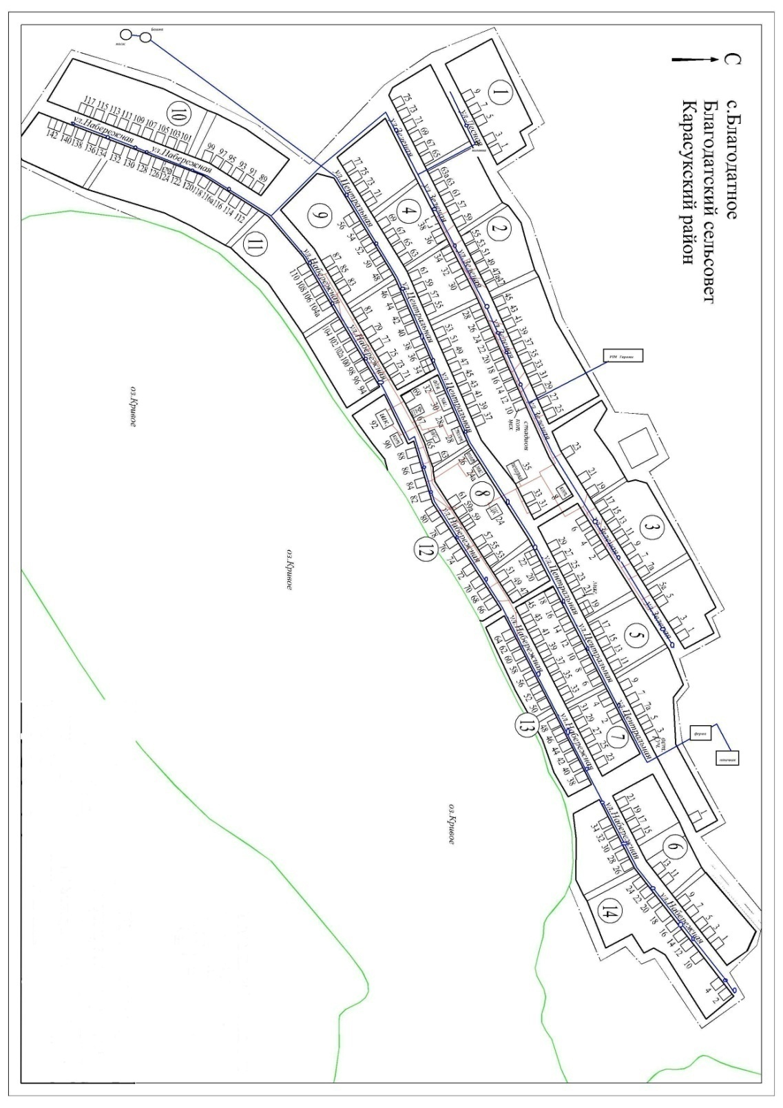

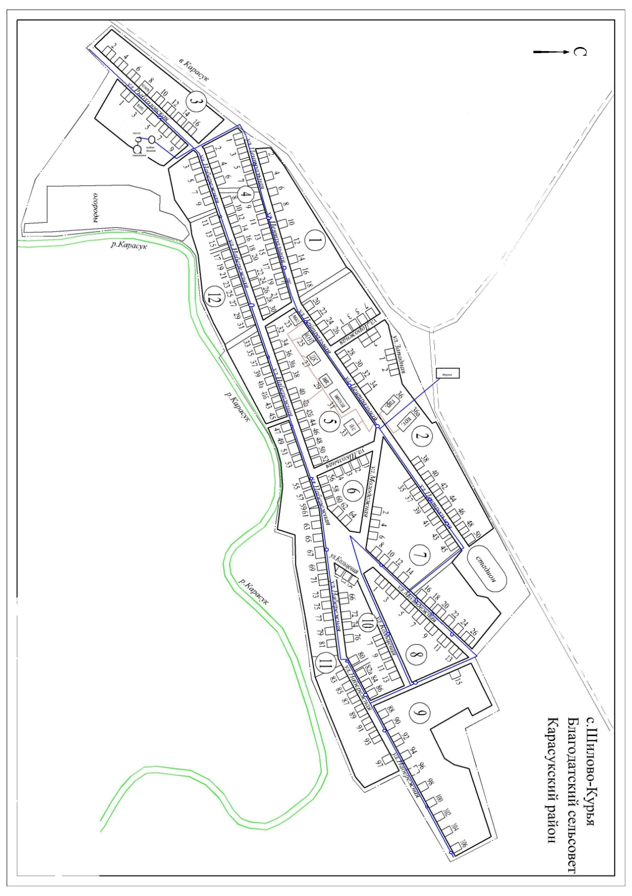

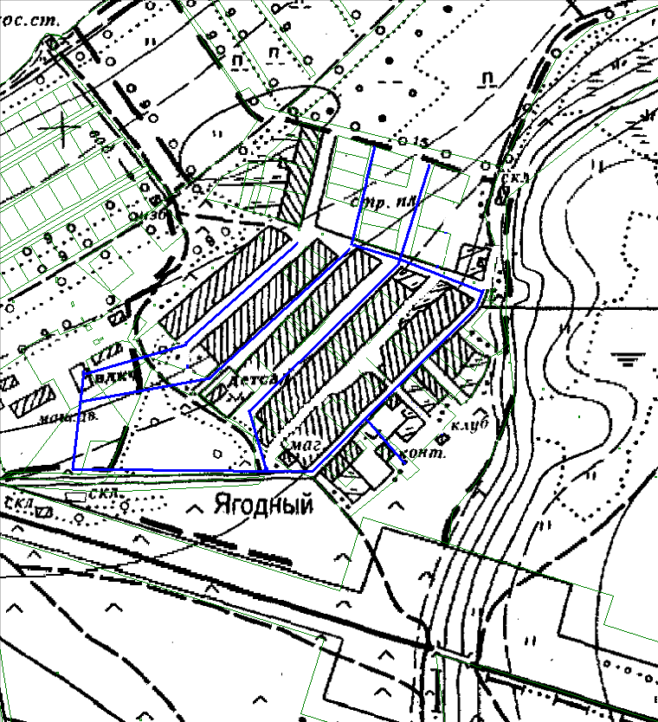

Схема водопровода Ягодный

На двух листах  
 Проектируемая скважина и водопроводная сеть в поселке Ягодное .

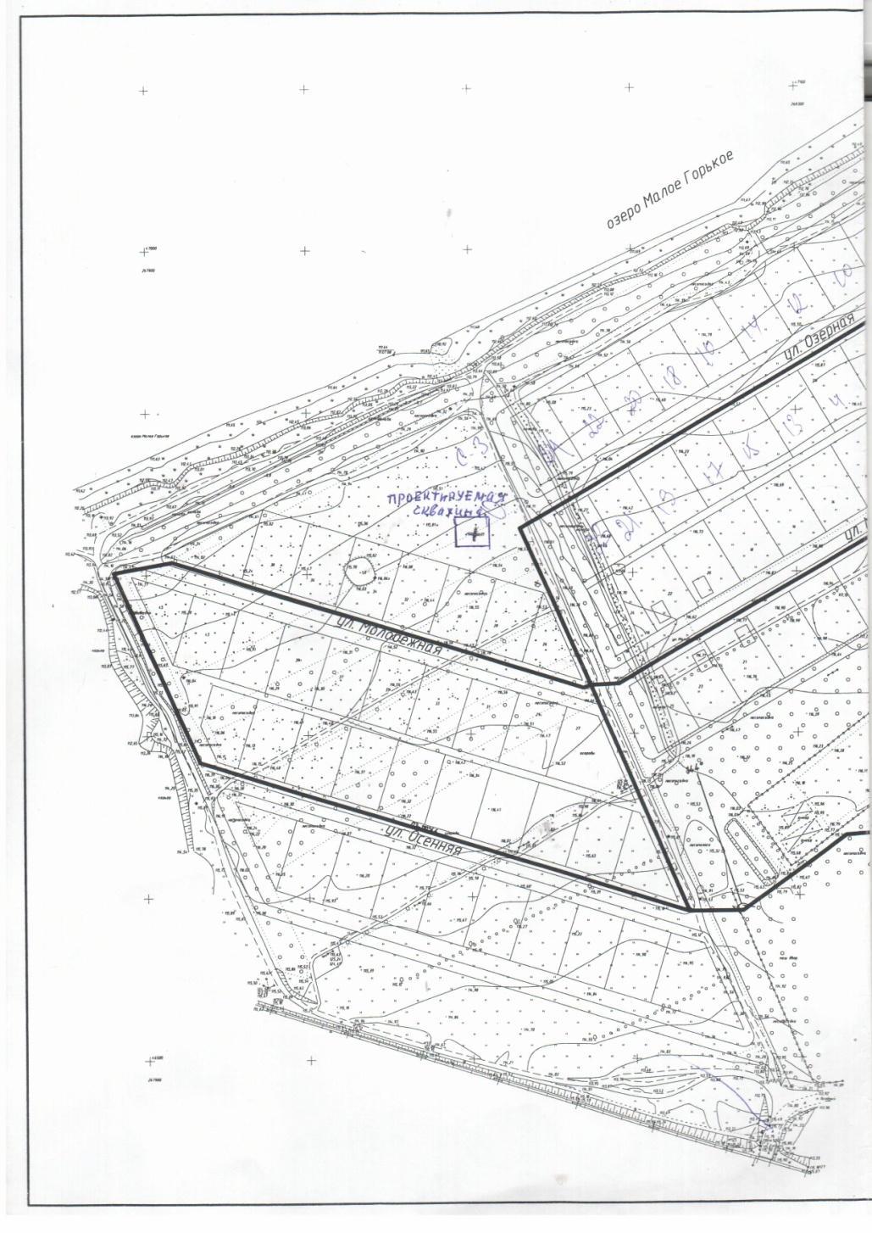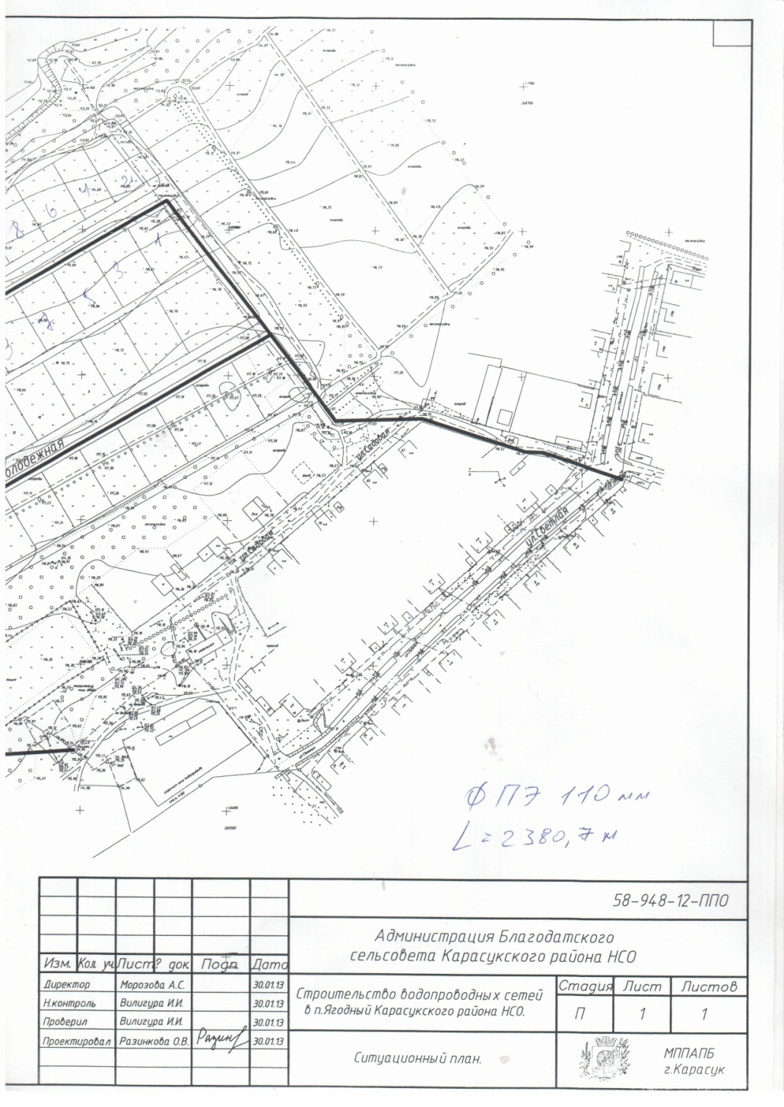

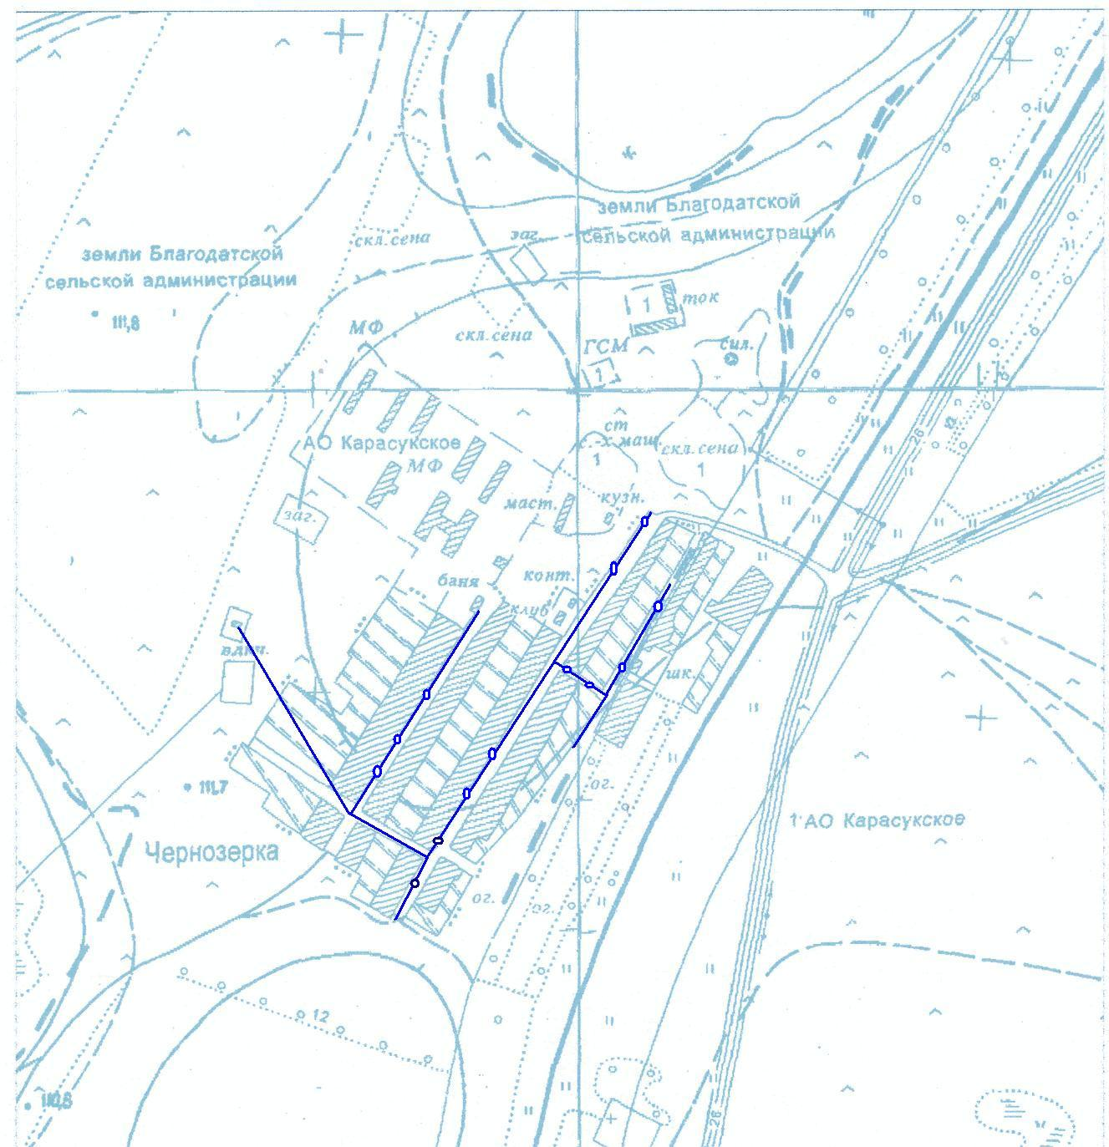

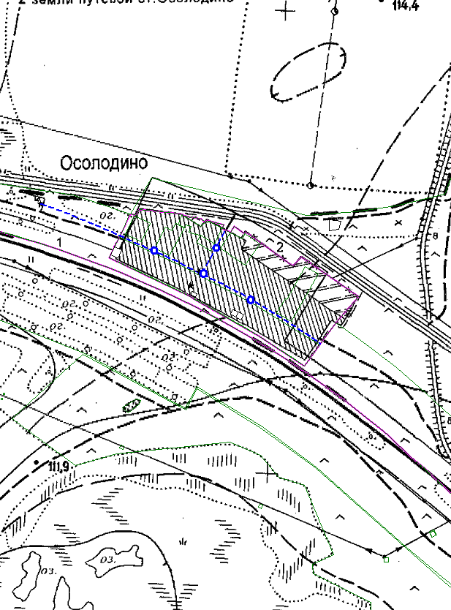централизованных систем

**5. Экологические аспекты мероприятий по строительству, реконструкции и модернизации объектов**

**централизованных систем водоснабжения**

Все мероприятия, направленные на улучшение качества питьевой воды, могут быть отнесены к мероприятиям по охране окружающей среды и здоровья населения проживающего на территории Благодатского сельсовета. Эффект по внедрению данных мероприятий – улучшение здоровья и качества жизни граждан.

5.1. Сведения о мерах по предотвращению вредного воздействия на водный бассейн, предлагаемых для строительства и реконструкции объектов централизованных систем водоснабжения при сбросе (утилизации) промывных вод.

При реализации мероприятия по строительству модульных установок водоподготовки в с. Благодатное и п. Чернозерка проектом предусмотрен сбор промывочной воды в накопительных резервуарах с дальнейшей её транспортировкой в очистные сооружения.

5.2. Сведения о мерах по предотвращению вредного воздействия на окружающую среду при реализации мероприятий по снабжению и хранению химических реагентов используемых в водоподготовке (хлор).

На территории Благодатского сельсовета нет сооружений, осуществляющих водоподготовку с применением хлора.

**6. Оценка объемов капитальных вложений в строительство, реконструкцию и модернизацию**

**объектов централизованных систем водоснабжения**

6.1. Оценка стоимости основных мероприятий по реализации схем водоснабжения.

Схемой водоснабжения Благодатского сельсовета предусмотрены мероприятия, направленные на повышение качества воды на его территории. Строительство водопроводных сетей в п. Ягодный ориентировочно оценивается в 11800,0 тыс.рублей, строительство станций водоподготовки в с. Благодатное и с. Чернозерка ориентировочно оценивается в 4000,0 тыс.рублей.

6.2. Оценка величины необходимых капитальных вложений в строительство и реконструкцию объектов централизованных систем водоснабжения, выполненную на основании укрупненных сметных нормативов для объектов непроизводственного назначения и инженерной инфраструктуры, утвержденных федеральным органом исполнительной власти, осуществляющим функции по выработке государственной политики и нормативно-правовому регулированию в сфере строительства, либо принятую по объектам - аналогам по видам капитального строительства и видам работ, с указанием источников финансирования.

|  |  |  |  |
| --- | --- | --- | --- |
| Мероприятие | Источник финансирования и стоимость,  тыс.руб. | | Общая стоимость, тыс.руб. |
| Бюджет Карасукского района | Бюджет Новосибирской области |
| «Строительство водопроводных сетей в п. Ягодный Благодатского сельсовета Карасукского района Новосибирской области» | 590,0 | 11 210,0 | 11 800,0 |
| «Строительство станции водоподготовки в с. Благодатное Карасукского района Новосибирской области» | 100,0 | 1 900,0 | 2 000,0 |
| «Строительство станции водоподготовки в с. Чернозерка Карасукского района Новосибирской области» | 100,0 | 1 900,0 | 2 000,0 |
| **Всего:** | **790,0** | **15010,0** | **15 800,0** |

**7. Плановые значения показателей развития централизованных систем водоснабжения**

7.1. Показатели качества питьевой воды

Контроль качества питьевой воды осуществляется 1 раз в год по 32 показателям и по 11 показателям – ежеквартально, согласно требованиям СанПиН 2.1.4.1074-01, рабочей программы и графиком, согласованными центром государственного санитарно-эпидемиологического надзора в Карасукском районе и утвержденными в установленном порядке.

7.2. Показатели надежности и бесперебойности водоснабжения

Показатель надежности и бесперебойности централизованной системы холодного водоснабжения – это количество перерывов в подаче воды, произошедших в результате аварий, повреждений и иных технологических нарушений на объектах централизованной системы холодного водоснабжения, принадлежащих организации, осуществляющей холодное водоснабжение (без плановых ремонтов).

7.3. Показатели качества обслуживания абонентов

Профилактические работы и устранение аварий на сетях и сооружениях системы водоснабжения осуществляется персоналом МУП «Комхоз».

7.4. Показатели эффективности использования ресурсов, в том числе сокращения потерь воды при транспортировке

Показателем эффективности использования водных ресурсов является снижение уровня потерь воды при транспортировке до потребителя донормативных, проведение мероприятий по своевременному устранению утечек воды и реконструкции водопроводных сетей.

7.5. Соотношение цены реализации мероприятий инвестиционной программы и их эффективности – улучшение качества воды

Инвестиционные программы в сфере водоснабжения отсутствуют.

7.6. Иные показатели, установленные федеральным органом исполнительной власти, осуществляющим функции по выработке государственной политики и нормативно – правовому регулированию в сфере жилищно – коммунального хозяйства.

|  |  |  |  |  |  |  |  |  |  |
| --- | --- | --- | --- | --- | --- | --- | --- | --- | --- |
| **№ п/п** | **Наименование целевого индикатора** | **Ед. изм.** | **Показатели целевых индикаторов** | | | | | | |
| 2019 | 2020 | 2021 | 2022 | 2023 | 2024 | 2025-2030 |
| Общие показатели | | | | | | | | | |
| 1 | Численность населения с.Благодатное | чел. | 692 | 692 | 692 | 692 | 692 | 692 | 692 |
| 2 | Протяженность сетей с.Благодатное | км | 8,6 | 8,6 | 8,6 | 8,6 | 8,6 | 8,6 | 8,6 |
| 3 | Численность населения с. Шилово-Курья | чел. | 663 | 663 | 663 | 663 | 663 | 663 | 663 |
| 4 | Протяженность сетей с.Шилово-Курья | км | 5,14 | 5,14 | 5,14 | 5,14 | 5,14 | 5,14 | 5,14 |
| 5 | Численность населения п. Ягодный | чел. | 202 | 202 | 202 | 202 | 202 | 202 | 202 |
| 6 | Протяженность сетей п.Ягодный | км. | 3,5 | 3,5 | 4,0 | 4,5 | 4,5 | 4,5 | 5,9 |
| 7 | Численность населения п. Чернозерка | чел. | 172 | 172 | 172 | 172 | 172 | 172 | 172 |
| 8 | Протяженность сетей п.Чернозерка | км. | 2,7 | 2,7 | 2,7 | 2,7 | 2,7 | 2,7 | 2,7 |
| 9 | Численность населения ст. Осолодино | чел. | 103 | 103 | 103 | 103 | 103 | 103 | 103 |
| 10 | Протяженность сетей ст. Осолодино | км. | 0,65 | 0,65 | 0,65 | 0,65 | 0,65 | 0,65 | 0,65 |
| 11 | *Численность населения рзд.Озерное Приволье | чел. | 22 | 22 | 22 | 22 | 22 | 22 | 22 |
| 12 | *Численность населения о.п.391км | чел. | 25 | 25 | 25 | 25 | 25 | 25 | 25 |
| 13 | *Численность населения о.п. Чебачье | чел | 4 | 4 | 4 | 4 | 4 | 4 | 4 |
| Показатели качества питьевой воды | | | | | | | | | |
| 14 | Фактическое количество проб на системах  коммунальной инфраструктуры водоснабжения | ед./год | 5 | 5 | 5 | 5 | 5 | 5 | 5 |
| 15 | Нормативное количество проб на системах  коммунальной инфраструктуры водоснабжения | ед./год | 5 | 5 | 5 | 5 | 5 | 5 | 5 |
| 16 | Наличие контроля качества товаров и услуг | % | 100 | 100 | 100 | 100 | 100 | 100 | 100 |
| 17 | Количество проб, соответствующих нормативам | единиц | 5 | 5 | 5 | 5 | 5 | 5 | 5 |
| 18 | Соответствие качества товаров и услуг  установленным требованиям | % | 100 | 100 | 100 | 100 | 100 | 100 | 100 |
| 19 | Удельный вес проб воды, отбор которых  произведен из водопроводной сети и которые не  отвечают гигиеническим нормативам по  санитарно-химическим показателям | % | 0 | 0 | 0 | 0 | 0 | 0 | 0 |
| 20 | Удельный вес проб воды, отбор которых  произведен из водопроводной сети и которые не  отвечают гигиеническим нормативам по  микробиологическим показателям | % | 0 | 0 | 0 | 0 | 0 | 0 | 0 |
| Показатели надежности и бесперебойности водоснабжения | | | | | | | | | |
| 21 | Количество аварий на системах коммунальной  инфраструктуры, единиц | ед. | 10 | 10 | 10 | 8 | 8 | 5 | 5 |
| 22 | Аварийность систем коммунальной  инфраструктуры | ед./км | 0,49 | 0,49 | 0,49 | 0,4 | 0,4 | 0,25 | 0,25 |
| 23 | Продолжительность отключений потребителей от предоставления товаров (услуг) | час./год | 70 | 70 | 70 | 60 | 60 | 35 | 35 |
| 24 | Перебои в снабжении потребителей | час./год | 70 | 70 | 70 | 60 | 60 | 35 | 35 |
| 25 | Количество потребителей, страдающих от отключений | чел. | - | - | - | - | - | - | - |
| 26 | Протяженность сетей, нуждающихся в замене | км | 1,5 | 1,5 | 1,5 | 1,5 | 1,5 | 1,5 | 1,5 |
| 27 | Удельный вес сетей, нуждающихся в замене | % | 7 | 7 | 7 | 7 | 7 | 7 | 7 |
| 28 | Количество замененного оборудования | ед. | 0 | 0 | 0 | 0 | 0 | -0 | 0 |
| 29 | Общее количество установленного оборудования | ед. | - | - | - | - | - | - | - |
| 30 | Количество дней предоставления услуг за  отчетный период | дн. | 365 | 365 | 365 | 365 | 365 | 365 | 365 |
| 31 | Количество часов предоставления услуг за  отчетный период | часов/год | 8760 | 8760 | 8760 | 8760 | 8760 | 8760 | 8760 |
| 32 | Продолжительность (бесперебойность) поставки  товаров и услуг | час./день | 24 | 24 | 24 | 24 | 24 | 24 | 24 |

**8. Перечень выявленных бесхозяйных объектов централизованных систем водоснабжения (в случае их выявления) и перечень организаций, уполномоченных на их эксплуатацию**

На момент разработки данной Схемы бесхозяйные сети и объекты централизованного водоснабжения на территории Благодатского сельсовета не обнаружены (не определены в явном виде).

В соответствии с п. 5 статьи 8 Федерального закона Российской Федерации от 07.12.2011 № 416-ФЗ «О водоснабжении и водоотведении», в случае выявления бесхозяйных объектов централизованных систем водоснабжения, в том числе водопроводных сетей, путем эксплуатации которых обеспечиваются водоснабжение, эксплуатация таких объектов осуществляется гарантирующей организацией либо организацией, которая осуществляет водоотведение и канализационные сети которой непосредственно присоединены к указанным бесхозяйным объектам, до признания на такие объекты права собственности или до принятия их во владение, пользование и распоряжение оставившим такие объекты собственником в соответствии с гражданским законодательством.